Plano de Aula - Educação Física

Nome da escola: Escola municipal Gabriela Mistral

Localização: Av. Eng. Hildemar Leite França, 950 - Jardim Lancaster, Foz do Iguaçu - PR, 85860-320

Professor (a) Ed. Física: Allisson Camargo

Ano/ Turma: 4º C Duração da aula: ___50 min___ Espaço utilizado: ______Pátio__________
Período ( ) manhã ( X ) tarde Data: 23/09/2016

- Conteúdos: Habilidades motoras (agilidade e velocidade)

- Objetivos: Proporcionar e estimular as habilidades motoras - agilidade e velocidade- através de jogos e atividades lúdicas.

- Procedimentos Metodológicos:
Atividade 1: Alongamento dos membros superiores e inferiores.
Atividade 2: Pega-Pega gato e rato. Escolhe-se um pegador e um fugitivo. Os demais deverão ficar sentados e distribuídos pela quadra. Para o fugitivo salvar-se, ele deverá sentar-se ao lado de algum colega que estiver sentado, tornado o último o novo fugitivo.
Atividade 3: Corre se não eu pego: Formam-se duplas na qual um, de cada dupla, ficará na frente do seu companheiro, numa distância de 3 metros, ao sinal do professor os alunos terão que correr. Se o aluno que estiver atrás pegar o da frente, soma 1 ponto; se não pegar, o aluno da frente soma 1 ponto. Na sequência o aluno que estava atrás vai para frente, e assim por diante.
Atividade 4: Bola ao Centro: Divide-se a turma em duas equipes. Ficando em coluna, uma de frente para outra, numa distância de 6 metros e com uma bola no meio dessa distância. Cada aluno terá um número. O número que o professor falar terá que sair correndo, passar atrás da turma adversária, passar atrás da sua turma, e encostar a mão na bola. O aluno que encostar primeiro soma um ponto para a equipe.
Atividade 5: Maestro: Sentados e em círculo, haverá um maestro que fará movimentos e que os demais deverão repetir. Em pé haverá o “detetive” que tentará descobrir quem é o maestro.
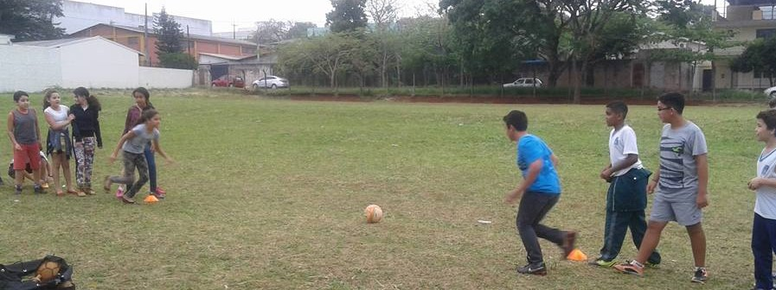

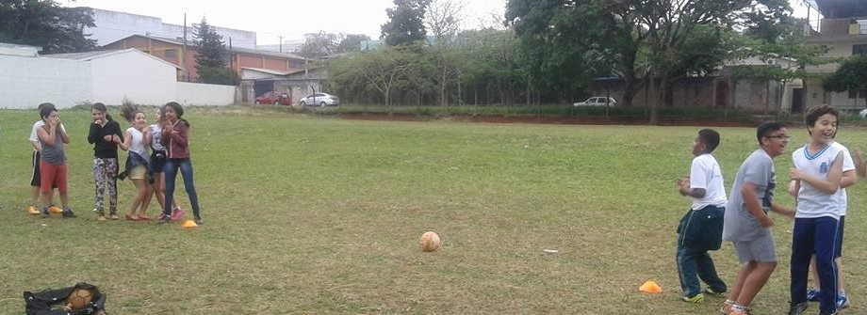

- Recursos
1 bola

- Avaliação
Os objetivos foram alcançados de forma divertida.

